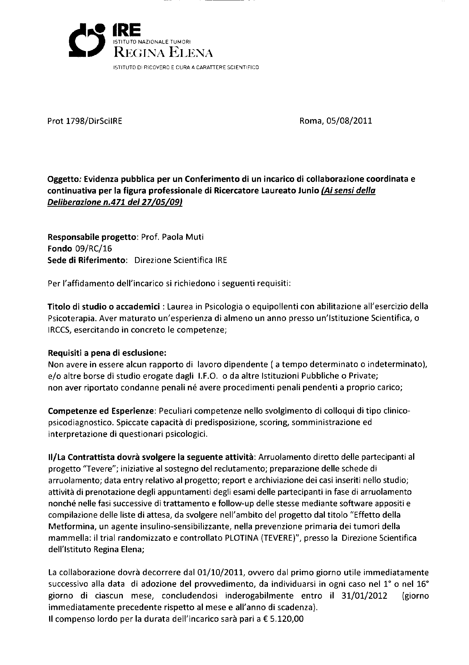
a partire dalla data
dell’eventuale incarico di Co.Co.Co.; non aver riportato condanne penali né procedimenti penali pendenti a proprio carico; aprocarico

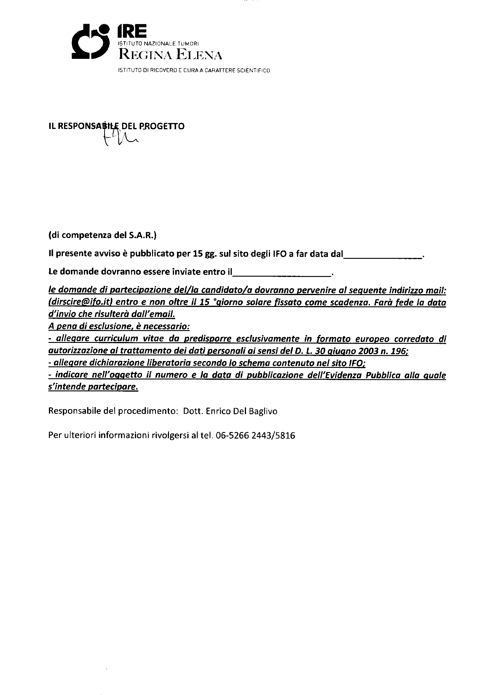
01/09/2011
16/09/2011
L’ Amministrazione si riserva piena facoltà di prorogare e riaprire i termini, revocare, sospendere, e modificare il presente avviso di evidenza pubblica.

